Об утверждении проекта (схемы) зонирования земель, границ оценочных зон и поправочных коэффициентов к базовым ставкам платы за земельные участки села Торгай
Утративший силу
Решение маслихата Джангельдинского района Костанайской области от 21 декабря 2015 года № 247. Зарегистрировано Департаментом юстиции Костанайской области 18 января 2016 года № 6147. Утратило силу решением маслихата Джангельдинского района Костанайской области от 5 февраля 2024 года № 61
Сноска. Утратило силу решением маслихата Джангельдинского района Костанайской области от 05.02.2024 № 61 (вводится в действие по истечении десяти календарных дней после дня его первого официального опубликования).
В соответствии со статьей 8, пункта 1 статьи 11 Земельного кодекса Республики Казахстан от 20 июня 2003 года, статьей 6 Закона Республики Казахстан от 23 января 2001 года "О местном государственном управлении и самоуправлении в Республике Казахстан", Джангельдинский районный маслихат РЕШИЛ:
1. Утвердить проект (схему) зонирования земель и границы оценочных зон села Торгай Джангельдинского района Костанайской области согласно приложениям 1, 2 к настоящему решению.
2. Утвердить поправочные коэффициенты к базовым ставкам платы за земельные участки согласно приложению 3 к настоящему решению.
3. Настоящее решение вводится в действие по истечении десяти календарных дней после дня его первого официального опубликования.
Председатель очередной
сессии Джангельдинского
районного маслихата | Г. Омарова
Секретарь Джангельдинского
районного маслихата | С. Нургазин
СОГЛАСОВАНО
Руководитель республиканского
государственного учреждения
"Управление государственных
доходов по Жангельдинскому
району Департамента
государственных доходов по
Костанайской области Комитета
государственных доходов
Министерства финансов
Республики Казахстан"
_______________ Д. Амирханулы
Руководитель государственного
учреждения "Отдел земельных
отношений Джангельдинского
района"
__________________ Т. Ганимат
Приложение 1
к решению маслихата
от 21 декабря 2015 года № 247
ПРОЕКТ (СХЕМА) зонирования земель и
границы оценочных зон села Торгай,
Джангельдинского района,
Костанайской области

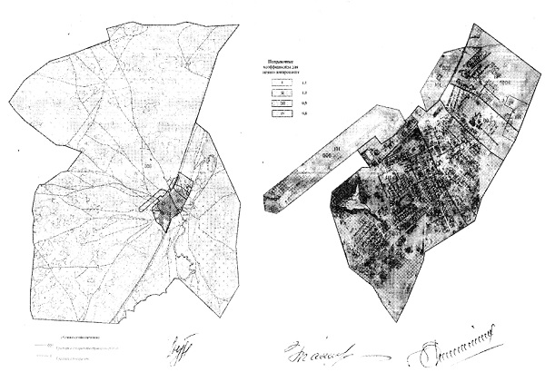

Приложение 2
к решению маслихата
от 21 декабря 2015 года № 247
Границы оценочных зон села Торгай
Джангельдинского района
Костанайской области
Номер зоны | Границы зон пересекающиеся с границами земельно-кадастрового квартала | Площадь зоны, гектар
І | часть 002, часть 003 | 164
 | В зону включена центральная часть села. В этой зоне расположены основные административные учреждения, школа, больница, аптека, магазины. Данная зона ограниченна с северо-востока улицы Ахмет Байтұрсынова, на юго-запад улицы Қасымхан Алтынсары
ІІ | часть 001,часть 004 | 165
 | Зона включает в себя земли от улицы Ахмет Байтұрсынова и севернее, другая часть от улицы Қасымхан Алтынсары и южнее
ІІІ | часть 001, часть 002, часть 003, часть 004, часть 006 | 165
 | Зона включает в себя земли промышленного назначения.
ІV | часть 001, часть 006 | 22889
 | Зона включает в себя земли сельскохозяйственного назначения, входящие в территорию села Торгай.
Приложение 3
к решению маслихата
от 21 декабря 2015 года № 247
Поправочные коэффиценты к базовым
ставкам платы за земельные участки
села Торгай Джангельдинского
района Костанайской области
Номер зоны | Поправочные коэффиценты | Проценты повышения базовой ставки
I | 1,1 | +10 %
II | 1,0 | +/-0 %
III | 0,9 | -10 %
IV | 0,8 | -20 %

© 2012. РГП на ПХВ «Институт законодательства и правовой информации Республики Казахстан» Министерства юстиции Республики Казахстан

